***محاضرات التصنيف***

**Class:-Hexapoda**

**تحت صنف الحشرات غير المجنحة Subclass :apterygota**

**` ذات الذنب المزدوج Order :Diplura**

**. الاجنحة والعيون غير موجودة**

* **قرون الاستشعار عديدة العقل**
* **توجد زائدتان شرجيتان في نهاية البطن خيطية او على شكل ملقط.,زائدة القفز غير موجودة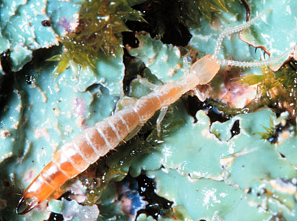**

**اهم العوائل**

**Family:japygidae تتميزبان حجمها اكبر من العائلة الثانيةوتمتلك الحلقة البطنية الاولى زوائد قلمية الشكل وتحتوي نهاية البطن على قرون شرجية بشكل ملاقط.**

**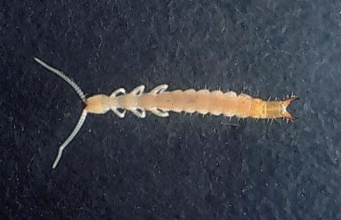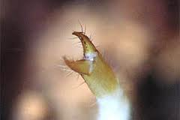**

**Family:projapygidae**

**الراس كبير تمتلك الحلقة البطنية الاولى اقلاما شرجية والقرون الشرجية قصيرة وعريضة 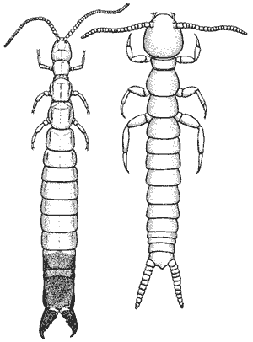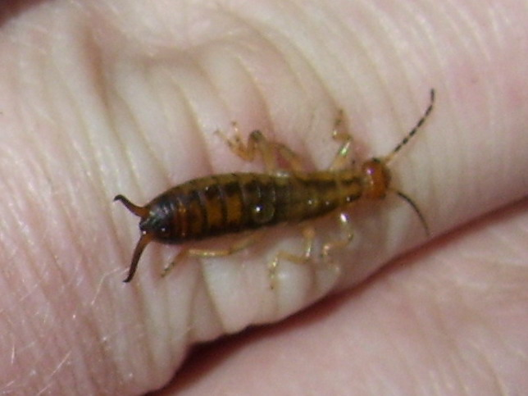**

**PROJAPYGIDAE**

**Order:Thysanura رتبة شعرية الذنب**

* **حشرات نشيطة تتواجد داخل المنازل وفي المطابخ وخارج المنازل تحت الاحجار,تتغذى على المواد الكربوهيدراتية في بقايا الاشجار والمنتوجات الورقية والبعض منها تعتبر افات بالنسبة للانسان**
* **حشرات مفلطحة غير مجنحة جسمها مغطى بحراشف بعضها لونها معدني اضافة الى اقلام تناسلية STYLI او ارجل بطنية اولية تتركز في العقلة البطنية السابعة الى التاسعة**
* **اجسامها رفيعة مدببة عند مؤخرتها تنتهي بثلاث زوائد طويلة متعددة العقل(قرون شرجية)**
* **العيون المركبة موجودة او غائبة**
* **قرون الاستشعار عديدة العقل**
* **التطور بسيط او معدوم ,اهم العوائل :**

**Family:Campodeidae**

**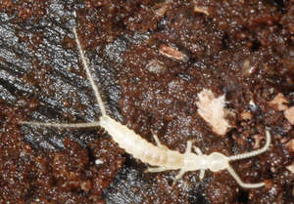**

**Family:machilidae**

**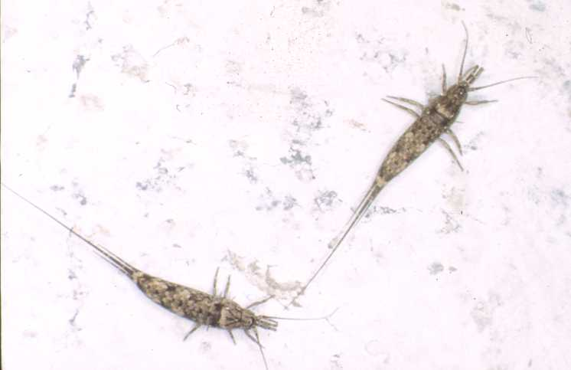**

**Family:Lipesmatidae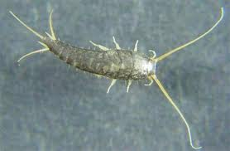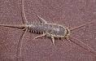**

**Order:-Collembollaذات الذنب القافز**

* **حشرات صغيرة جدا لايزيد طول اكبر انواعها على 6 ملم**
* **توجد بكثرة في التربة وفي القش وتتغذى على المواد المتحللة والطحالب**
* **تنتشر بواسطة الرياح**
* **اللوامس مكونة من 4 عقل والرسغ من عقلة واحدة**
* **اجزاء الفم من النوع القارض موجودة داخل الراس**
* **تتنفس عن طريق الجلد القصبات الهوائية غير موجودة**
* **التطور معدوم**
* **العيون المركبة غير موجودة**
* **البطن مكون من 6 عقل القرون الشرجية غير موجودة ,تحمل البطن الزوائد التالية:**
* **الزائدة الانبوبية(المسبر) COLLOPHOR على الحلقة البطنية الاولى وظيفتها افراز مادة لزجة تساعد على السير على السطوح الناعمة**
* **الماسك HAMULA زوج من الزوائد القصيرة على الحلقة البطنية الثالثة**
* **الزائدة الشوكية (الذنب القافز) Furcula على الحلقة الرابعة وهو قضيب مشقوق في مؤخرته تستخدمه الحشرة عند القفز 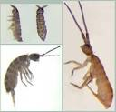**

**Family:Smynthuridaeالجسم كروي والحلقات الستة الاولى بعد الراس متداخلة ,يمكن تمييزها بسهولة لان جسمها مغطى بحراشف ذات الوان زاهية , [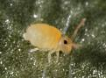](http://www.google.iq/imgres?imgurl=http://bugguide.net/images/raw/1L0ZCLQZDLXZRHSRRHQZELRZ9LHZYZPRALSZ1LJLTZMRYZKR3Z3LOZZZ9LYLDZ3LWLSROZZZFZZZ.jpg&imgrefurl=http://bugguide.net/node/view/16743&h=410&w=560&sz=168&tbnid=UrHXdsBrreDpTM:&tbnh=89&tbnw=121&prev=/search?q=SMINTHURIDAE&tbm=isch&tbo=u&zoom=1&q=SMINTHURIDAE&usg=__DAhnc66uX--a3JfyACABlipEW8k=&hl=ar-IQ&sa=X&ei=zzYZUZ7NKsiRhQeFxICgDw&ved=0CCEQ9QEwAg)**

**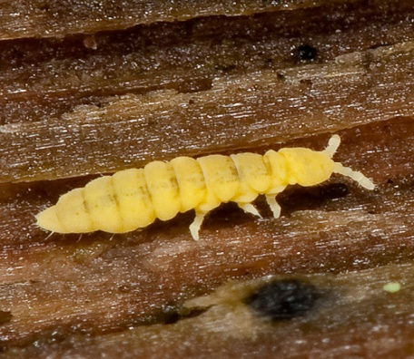Family:Poduridae شكل الجسم متغير, الانواع النشطة ذات عضو قفز كبير ,الانواع البطيئة الحركة تشبه ظاهريا الاطوار غير البالغة لغمدية الاجنحة والعيون غائبة . [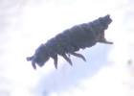](http://www.google.iq/imgres?imgurl=http://people.emich.edu/ahaynes4/bio480/media/arthropoda/waterspringtail.jpg&imgrefurl=http://people.emich.edu/ahaynes4/bio480/arthropoda.html&usg=__j9PQT55LSoLClkVI41KJBJC8tog=&h=500&w=700&sz=60&hl=ar&start=11&zoom=1&tbnid=aR5r28UdrHlqoM:&tbnh=100&tbnw=140&ei=1TcZUaySPIa5hAeLqYC4Aw&prev=/search?q=PODURIDAE&um=1&hl=ar&sa=N&gbv=2&tbm=isch&um=1&itbs=1&sa=X&ved=0CDwQrQMwCg)**

**Family:Entomobryidae**

* **الجسم مغطى بحراشف او شعيرات صولجانية الحلقة البطنية الرابعة عريضة**
* **يوجد على جانبي الراس صفين من عيون بسيطة**
* **البطن مكونة من 6 حلقات والحلقتين 5و6 صغيرة جدا [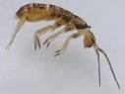](http://www.google.iq/imgres?imgurl=http://www.eden-azores.com/photos/Collembola/SP717.%20Collembola%20Entomobryidae.JPG&imgrefurl=http://www.eden-azores.com/apps/photos/photo?photoid=66012240&usg=__2dhZXK-ljExrkHPh5OIFDDR_Mjo=&h=331&w=441&sz=12&hl=ar&start=4&zoom=1&tbnid=PDS3-_wo4dSXMM:&tbnh=95&tbnw=127&ei=hjoZUZHAL82BhQeUvYCYCg&prev=/search?q=ENTOMOBRYIDAE&um=1&hl=ar&gbv=2&tbm=isch&um=1&itbs=1&sa=X&ved=0CC4QrQMwAw)**

**Sub Class:-Petrygota تحت صنف الحشرات المجنحة**

**Order :-Ephemeroptera : (MAY FLY )رتبة ذبابة مايس**

* **حشرات هذه الرتبة توجد بالقرب من حافات البرك و الانهار تشكل عنصر اساسي لغذاء الكثير من المفترسات ومنها الاسماك**
* **حياة الحشرة الكاملة قصيرة جدا تصل الى عدة ساعات بينما يعيش الطور الحوري في الماء لعدة اشهر او سنة كاملة.**
* **الحورية نباتية التغذية تنسلخ عدة انسلاخات و اول شكل مجنح يظهر بعد اخر طور حوري يدعى شبه الكامل SUBIMAGO ينميز بشفافية اجنحته التي تكون مزودة بخصل من الشعيرات بعد ذلك يحدث انسلاخ يتحول فيه الى حشرة كاملة.**
* **الاستحالة ناقصة,اهم العوائل:**

**FAMILY:CAENIDAE**

**FAMILY:EPHEMERIDAE**

* **الجسم رخو متطاول شبه اسطواني**
* **اللوامس شعرية متعددة الحلقات**
* **اجزاء الفم اثرية في الحشرات الكاملة**
* **الاجنحة غشائية مثلثة الشكل وقد يختزل الزوج الثاني بصورة كاملة**
* **البطن مزودة بزوج من القرون الشرجية الطويلة تتالف كل منها من عدة حلقات**
* **تفتح قناة البيض المشتركة في الانثى بفتحتين تناسليتين خارجيتين تقعان بين الحلقة السابعة والثامنة وهي صفة مميزة لذبابة مايس ,ولاتمتلك الة وضع البيض**

**FAMILY:BAETIDAE**

**[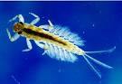](http://www.google.iq/imgres?imgurl=http://islandwood.org/kids/stream_health/Images/mayfly_nymph.jpg&imgrefurl=http://islandwood.org/kids/stream_health/macros/Mayfly_nymph.htm&usg=__KV6mt3EYm31jDsEPB1gLC4S7iKQ=&h=408&w=593&sz=286&hl=ar&start=3&zoom=1&tbnid=EeB1ipKrhPJzMM:&tbnh=93&tbnw=135&ei=1kIZUfvmO4OChQfpnICIDw&prev=/search?q=MAYFLY&um=1&hl=ar&gbv=2&tbm=isch&um=1&itbs=1&sa=X&ved=0CCwQrQMwAg)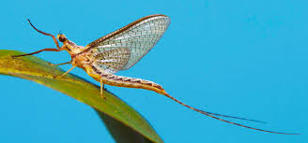**

**EPHEMERIDAE FAMILY:**

**ORDER:DERMAPTERA رتبة جلدية الاجنحة**

* **حشرات ليلية النشاط بعضها نباتي التغذية والبعض الاخر مفترس**
* **الجسم متطاول مفلطح قليلا من السطح الظهري و البطني وذو جليد جلدي صلب**
* **الراس امامي اجزاء الفم من النوع القارض**
* **اللوامس خيطية طويلة**
* **بعض انواعها مجنح والبعض الاخر غير مجنح,في المجنحة يكون الجناح الامامي قصير وجلدي خالي من العروق اما الخلفي غشائي نصف دائري تقريبا ذو عروق شعاعية واضحة**
* **الارجل مهياة للمشي والرسغ مكون من 3 عقل**
* **الة وضع البيض غالبا غير موجودة القرون الشرجية محورة الى ملاقط**
* **الاستحالة تدريجية ,اهم العوائل:LABIIDAE ,FORFICULIDAE ,LABIDURIDAE**
* **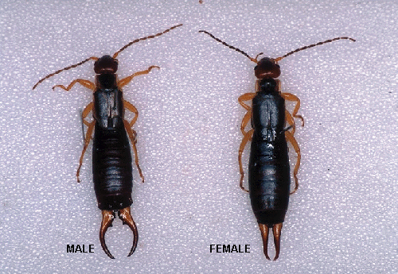**

**ORDER:PHASMIDA رتبة الشبحيات**

* **حشرات كبيرة الحجم تقريبا بطيئة الحركة تحاكي اغصان واوراق النبات في اللون والمظهر**
* **جسمها اسطواني كالعصا او مفلطحة كوراق الاشجار**
* **راسها مدور واللوامس خيطية او قلادية**
* **اجزاء الفم من النوع القارض**
* **الاجنحة الامامية ضيقة جلدية والخلفية عريضة غشائية,وقد تكون الاجنحة مختزلة**
* **الارجل طويلة اسطوانية والرسغ مكون من 5 قطع**
* **القرون الشرجية قصيرة غير مقسمة ظاهرة او مختفية**
* **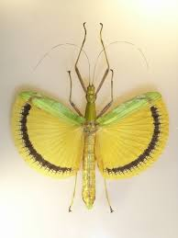**
* **الاستحالة تدريجية.اهم العوائل:**
* **FAMILY:PHASMIDAE يكون جسمها اسطواني كاغصان الاشجار**

**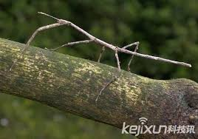**

* **FAMILY:PHYLIIDAE يكون جسمها مفلطح كاوراق الاشجار**
* **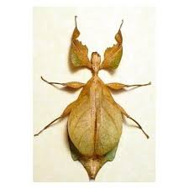**

**ORDER:ODONATA**

**\*حشرات متوسطة الحجم سريعة الطيران تفترس احياء اصغر منها**

**\*حورياتها مائية وهي ذات استحالة ناقصة EGG-NAIAD-ADULT**

**\* العيون المركبة كبيرة وبارزة واللوامس قصيرة جدا وخيطية**

**\*البطن طويلة ورفيعة**

**\* الاجنحة متشابهة غشائية كثيرة التعرق ,توجد بالقرب من الحافة الامامية للاجنحة بقعة جناحية قمية ملونة,ولاتحتوي الة شبك الاجنحة**

**تقسم الى رتيبتين:**

**Sub Order :-Anisopteraرتيبة الرعاشات غير متساوية الاجنحة**

**-كبيرة او متوسطة الحجم سريعة الطيران**

**-الاجنحة افقية مع الجسم اثناء الراحة وقاعدة الجناح الخلفي اعرض مما في الجناح الامامي**

**-العيون المركبة قريبة من بعضها**

**-حورياتها اما مستطيلة ونحيفة اوقصيرة وعريضة تتنفس بواسطة الخياشيم الموجودة في الجدار الداخلي للمستقيم واهم عوائلها:**

1. **Family :- Aeschnidac كبير**
2. **Family:- Libellulidea الوسط**

**Sub Order :-Zygoptera متماثلة الاجنحة**

**-حشراتها صغيرة الحجم ضعيفة الطيران**

**-الاجنحة عمودية فوق الظهر اثناء الراحة قاعدة الجناح الامامي والخلفي متشابهة**

**-العيون المركبة مفصولة عن بعضها بمسافة**

**-حورياتها ذات جسم نحيل تتنفس بواسطة 3 خياشيم طويلة توجد في مؤخرة البطن وتضم عائلتين**

**-FAMILY:AGRIONIDAE**

**-FAMILY:COAGRIONIDAE**

**رتبة مستقيمة الأجنحة Order:Orthoptera**

**تضم هذه الرتبة حشرات اقتصادية كالجراد وتمتاز بما يلي:**

**1-معظمها مجنحة واخرى غير مجنحة المجنحة لها زوجين من الاجنحة الامامية جلدية والخلفية غشائية عريضة ذات عروق طويلة تنطوي تحت الزوج الامامي عند عدم الاستخدام**

**2-الجسم شبه اسطواني مطول والساقين الخلفيتين متضخمتين للقفز**

**3-اجزاء الفم قارضة واغلبها نباتية التغذية**

**4-الاستحالة تدريجية.**

**تضم هذه الرتبة العوائل التالية :**

* **عائلة الجراد ذو القرون الطويلة**

**Family :-Tettigonidea( Long horned grass hoper)**

**الصفات التصنيفية لها :-**

**\*- اللوامس شعرية بطول الجسم اواطول**

**\*-.الرسغ مكون من 4 قطع**

**\*-الة وضع البيض طويلة تشبه السيف**

**\*عضو السمع موجود على الارجل الامامية**

**\*البطن اقصر من الاجنحة والوانها تحاكي النباتات**

**عائلة الجراد ذات القرون القصيرة**

**( Short horned grass hoper ) Family :-Acrididae**

**الصفات التصنيفية لها :-**

**-اللوامس خيطية قصيرة نادرا ما تصل الى نصف طول الجسم.**

**- يوجد عضو السمع على جانبي الحلقة البطنية الأولى.**

**-آلة وضع البيض قصيرة**

**-لبعض انواعها اجنحة براقة**

**الرسغ مكون من 3 قطع.**

**مثال: الجراد الصحراوي *Schistocerca gregaria***

**Family :Gryllidea عائلة صراصر الحقل**

**الصفات التصنيفية لها :-**

* **اللوامس رفيعة وطويلة**
* **الة وضع البيض طويلة ابرية الشكل**
* **الزوج الاول من الاجنحة يمتد افقيا فوق الجسم في وضع الراحة**
* **وجود عضو السمع على ساقي الارجل الامامية**
* **الرسغ مكون من 3 قطع**

**عائلة الكاروب Family :- Gryllotapidea**

**الصفات التصنيفية لها :-**

* **ارجلها الامامية محورة للحفر**
* **اللوامس قصيرة او طويلة خيطية**
* **الة وضع البيض اثرية**
* **العيون المركبة ظاهرة والبسيطة 2**
* **بعضها مجنح والاخر قصير جناح وبعضها غير مجنح**

**Order رتبة Order:- Dictyoptera**

**الصفات التصنيفية :-**

* **اللوامس شعرية**
* **اجزاء الفم من النوع القاضم Chewing mouth part**
* **القرون الشرجية قصيرة ومقسمة**
* **الة وضع البيض مختفية بالصفيحة البطنية**
* **التحول تدريجي .**

**وتضم هذه الرتبة عائلتين :-**

**عائلة الصرصر الامريكي Family :- Blattidae**

**الصفات التصنيفية :-**

* **الراس مغطى من الخلف بالصفيحة الظهرية الصدرية**
* **لها زوج من العيون البسيطة**
* **الارجل الامامية اعتيادية غير محورة**
* **القانصة Gizzaared مجهزة بتثخنات تشبه الاسنان لمضغ الطعام**

**عائلة فرس النبي Family :- Mantidae**

**الصفات التصنيفية :-**

* **الراس غير مغطى بالصفيحة الظهرية الصدرية**
* **لها ثلاث عيون بسيطة**
* **الارجل الامامية محورة للقنص**
* **القانصة غير مجهزة بتثخنات قوية**
* **الصدر الامامي يكون متطاول اكثر من القطع الصدرية الاخرى**

**\*رتبة متساوية الاجنحة :- Order :- Isoptera[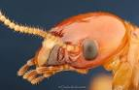](http://www.google.iq/imgres?imgurl=http://www.krebsmicro.com/forumpix/adult_termite.jpg&imgrefurl=http://www.photomacrography.net/forum/viewtopic.php?t=325&usg=__v-nKTC9cbMWGLwXo2Z17WmXiwhI=&h=519&w=800&sz=145&hl=ar&start=20&zoom=1&tbnid=q21fIi-ch6NdcM:&tbnh=93&tbnw=143&ei=-U4aUdWaDYPIhAej14DoAw&prev=/search?q=reproductive+termites&hl=ar&gbv=2&tbm=isch&itbs=1&sa=X&ved=0CE4QrQMwEw)**

**النمل البيض او الارضة**

**الصفات التصنيفية :-**

* **الراس سفلي اجزاء الفكوك او امامية الفكوك واجزاء الفم قارضة**
* **(اللوامس عقدية او قلادية)**
* **تمتلك عينان مركبتان واحيانا عيون بسيطة في الجنود والشغالات**
* **الحلقات الصدرية غير متساوية**
* **(الاجنحة الامامية والخلفية متشابهة تماما تنبسط فوق الظهر عند الراحة وهي ذات تعرق بسيط طولي ,الاجنحة تنفصل وتسقط بعد الطيران من قاعدتا الجناح والشغالات والحوريات بدون اجنحة )**
* **الارجل قصيرة ومكيفة للمشي**
* **البطن مكونة من 10 عقل متماثلة العقلة 11 مختزلة كما وجد قرون شرجية قصيرة جدا**
* **الاعضاء التناسلية الخارجية معدومة في كلا الجنسين او اثرية**
* **التطور ناقص Egg- Nymph- Adult**
* **يتراوح طول النمل الابيض بين 2-12 ملم باستثناء الملكة التي تكون اطول من ذلك بكثير**

**وقد اطلق عليه العلماء اسم النمل الابيض لانه يعيش في مستعمرات فيها حياة اجتماعية تشبه النمل العادي ,الا انه يختلف عن النمل العادي باللون فهو رمادي فاتح او اصفر,عدم وجود التخصر بين البطن والصدر كما هو موجود في النمل العادي اضافة الى ان النمل الابيض يعيش في التربة وفي الاخشاب او حتى في انفاق تحت الارض ولا يرى النور ابدا في حين ان النمل العادي نراه يجري على سطح الارض ,للارضة اهمية اقتصادية لمل تسببه من تلف للمنتوجات الخشبية والورقية**

***\*تغذية النمل البيض :-***

**.تتغذى افراد النمل البيض على السيليلوز الذي يتم هضمه بواسطة انزيم السلولايز ,لاتستطيع بعض الانواع افراز هذا الانزيم لذا تحصل عليه من السوطيات الاولية والبكتريا التي تعيش في القناة الهضمية للارضة لذلك تنشا علاقة تبادل منفعة بين هذه الكائنات والارضة .**

****

**ينقسم النمل الابيض داخل المستعمرة الى فئات لكل فئة عمل محدد كالتالي:**

**\*الفئات القادرة على التزاوج Reproductive castsوهي مجنحة وتشمل :**

**1-المتناسلات الاولية PRIMARY REPRODUCTIVES : وهي الافراد الوحيدة المجنحة وكاملة التجنيح بعد الانسلاخ الاخير تتميز بان جسمها يكون مصفح وملون ,لها زوج من عيون بسيطة وعينان مركبتان تتقصف الاجنحة بعد طيران التزاوج وبعد الاخصاب لايحدث تغير للذكور في مظهرها الخارجي لكن الاناث (الملكات), تنتفخ بسبب تضخم المبايض وخاصة في الافراد من عائلة TERMITIDAE حيث يصل طول بطن الانثى وهي الملكة الى 9 سم ويكون في المملكة فردا واحدا متناسلا من كلا الجنسين يعيش كل منهما فترة طويلة مقارنة بالطبقات العقيمة,وتقتصر وظيفة الملكة على التزاوج ووضع البيض وقد تضع احيانا 30000 بيضة في اليوم الواحد كما انها ترعى مع الذكر الجيل الاول لهما الذي يتكون كله من الشغالات**

**والجنود.**

**2- المتناسلات المساعدة او الاحتياطية SUPPLEMENTARY OR REPLACEMENTRPRODUCTIVES :وهي افراد اجنحتها قصيرة قادرة على التزاوج (ناضجة جنسيا )لكنها لاتقوم بالتزاوج الا في حالة موت احد الافراد المتناسلة الاولية لتعويض النقص في هذه الافراد ,تكون شاحبة اللون مقارنة مع المتناسلات الاولية واقل تصلبا عيونها المركبة مختزلة ولا يكتمل نمو اجنحتها بعد الانسلاخ الاخير وتسمى افرادها التي لها قواعد اجنحة بالمتناسلات الثانوية SECONDARY RPRODUCTIVES , اما الافراد التي ليس لها قواعد اجنحة فتسمى متناسلات ثلاثية TERTIARY REPODUCTIVES .**

**الفئات العقيمة sterile castes وهي غير مجنحة وتشمل :**

1. **الشغالات workers وهي الغالبية العظمى من افراد المستعمرة وهي المسؤولة عن جميع الاعمال مثل جلب الغذاء حفر الممرات ورعاية الصغار وتنظيف العش تتميز ان الفكوك العليا مكيفة للقرض والعيون المركبة غير موجودة الا ان الشغالات التي تعمل نهارا تكون ذات اجسام ملونة ولها عيون مركبة .**
2. **الجنود soldiers تكون من الاناث او الذكور فقط,وظيفتها الاساسية الدفاع عن المستعمرة خاصة ضد النمل يتضخم الفكان العلويان تكون ذات شكل اسطواني واحيانا مستقيمة والحواف منحنية ,في بعض الانواع تختزل الفكوك ويصبح الراس مسحوبا بشكل بروزانفي يوجد فيه فتحات الغدد الجبهية تتمثل اهميتها انها تقذف مادة لزجة طاردة لاعداء المستعمرة .**

**\*وهناك مجموعتان رئيسيتان من النمل الابيض :**

**1-نمل الاخشاب drywood termites: وهو الذي يهاجم الاخشاب ويعيش بداخلها وهو النمل الذي لا يحتاج الى رطوبة خارجية او أي اتصال مع الارض ويسبب هذا النوع خسائر كبيرة للمباني الخشبية والاثاث وغيرها وهي الافراد التي تنتمي الى عائلة Kalotermitidae**

**2- النمل الارضي subterranean termites:**

**وهو النوع الذي يعيش في التربة اوعلى اتصال بالتربة حيث لاغنى له عن الرطوبة الموجودة فيها وهذه المجموعة هي الاخطر على الاطلاق اذ ان 95% من الضرر الناتج عن النمل البيض يكون بسبب افراد هذه المجموعة ,ويحفر هذا النمل انفاقا تحت الارض او في الحدران بحيث يصل الى الاخشاب الموجودة فوق الارض او فوق اسطح المنازل واذا لم يكن هناك اتصال بين القطعة الخشبية والارض فان ذلك النمل يبني انبوبا طينيا بين سطح الارض وتلك القطعة الخشبية يصل من خلاله اليها دون ان يفقد الاتصال مع التربة ,تنتمي افراد هذه المجموعة الى عائلة Rhinotermitidae**

**QUEEN[ANd9GcQJih0mJ6MPmm8aQitsz_KJFtRwfalRwY7ihXAKwrrQIWAuZlV1Du8twVE](http://www.google.iq/imgres?imgurl=http://www.todayshomeowner.com/images/article/formosan-termite-queen.jpg&imgrefurl=http://www.todayshomeowner.com/formosan-termites-a-growing-threat/&usg=__3zG33TFXt0CJ_NANoNK8boLB1n4=&h=180&w=400&sz=17&hl=ar&start=4&zoom=1&tbnid=8teUeqs6j6pDPM:&tbnh=56&tbnw=124&ei=Ik4aUc6LFcis0QWvhoCgBA&prev=/search?q=termite+queen&hl=ar&gbv=2&tbm=isch&itbs=1&sa=X&ved=0CDAQrQMwAw)**

**REPRODUCTIVE**

**[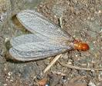](http://www.google.iq/imgres?imgurl=http://bugguide.net/images/raw/106QB0GQB05QA0UQ301QLSUQLSWQBKAQOK4KVKGK307KBK5KVKGKLS4KOK5KVKAQC0LK10QKPK4Q.jpg&imgrefurl=http://bugguide.net/node/view/31157&usg=__pjh8jDTKaC1yFEfsQo7YIRLnx2s=&h=448&w=528&sz=60&hl=ar&start=19&zoom=1&tbnid=DHiNBZr6cxRpkM:&tbnh=112&tbnw=132&ei=-U4aUdWaDYPIhAej14DoAw&prev=/search?q=reproductive+termites&hl=ar&gbv=2&tbm=isch&itbs=1&sa=X&ved=0CEwQrQMwEg)**

**Lifecycle [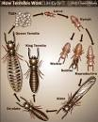](http://www.google.iq/imgres?imgurl=http://static.ddmcdn.com/gif/termite-11.gif&imgrefurl=http://science.howstuffworks.com/zoology/insects-arachnids/termite2.htm&usg=__ofrIzW7IPdLqtY993MfgiSLhG7I=&h=500&w=400&sz=85&hl=ar&start=14&zoom=1&tbnid=8XiLC9ozhpEn0M:&tbnh=130&tbnw=104&ei=-1EaUfPQBsa7hAeqxIDgAQ&prev=/search?q=tertiary+termites&hl=ar&gbv=2&tbm=isch&itbs=1&sa=X&ved=0CEIQrQMwDQ)**

**[ANd9GcQ_22wSYGcwwQRojQCHUCl9rqrHlPqfcnobONymTf9_CO6LZwSvsGAEmHY](http://www.google.iq/imgres?imgurl=http://www.advancedpestsolutions.biz/images/termites/sub_termite.jpg&imgrefurl=http://www.advancedpestsolutions.biz/termites.php&usg=__6NTFSEObohVJmdpOuEZFN3AMBsY=&h=170&w=351&sz=40&hl=ar&start=8&zoom=1&tbnid=GlSnmVmV3co4kM:&tbnh=58&tbnw=120&ei=31IaUYePAYSFtAbp2YDoDg&prev=/search?q=worker+termites&hl=ar&gbv=2&tbm=isch&itbs=1&sa=X&ved=0CDYQrQMwBw) [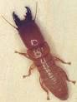](http://www.google.iq/imgres?imgurl=http://www.broward.org/Parks/Extension/Documents/termite_dampwood_%20soldier.jpg&imgrefurl=http://www.broward.org/Parks/Extension/CommercialHorticulture/Pages/Termites.aspx&usg=__fnHMQv_VDpREpIAQQo2Ou1G-k6w=&h=386&w=288&sz=16&hl=ar&start=9&zoom=1&tbnid=uHfc3PfpYa7z7M:&tbnh=123&tbnw=92&ei=t4AaUcrxFsXHtAbo64GoDA&prev=/search?q=soldiers+of+termites&hl=ar&gbv=2&tbm=isch&itbs=1&sa=X&ved=0CDoQrQMwCA) WORKER**

**SOLDIER**

**[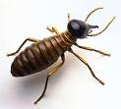](http://www.google.iq/imgres?imgurl=http://nationalpestexpertsus.com/mediac/400_0/media/Soldier$20Termite.JPG&imgrefurl=http://nationalpestexpertsus.com/1479.html&usg=__xtLM-ubv8hOmZCwcIN86EAyQK10=&h=342&w=380&sz=23&hl=ar&start=13&zoom=1&tbnid=5Up80O4hu4zNNM:&tbnh=111&tbnw=123&ei=t4AaUcrxFsXHtAbo64GoDA&prev=/search?q=soldiers+of+termites&hl=ar&gbv=2&tbm=isch&itbs=1&sa=X&ved=0CEIQrQMwDA)soldier(الجنود ذات البوز)**

**Thysanoptera رتبة هدبية الاجنحة (التربس)**

* **حشرات نحيلة الجسم دقيقة او صغيرة توجد على جميع انواع النباتات تصيب الازهار او البراعم او الثمار وتشرب العصارة وبعضها افات خطيرة وبعضها يحمل امراض نباتية .**
* **قرون الاستشعار قصيرة 6-10 عقل**
* **لها عيون مركبة والعيون البسيطة موجودة او غير موجودة**
* **اجزاء الفم ثاقبة ماصة تكون خرطوما مخروطيا قصيرا مكون من 3 قليمات**
* **اما عديمة الاجنحة او لها اجنحة ضيقة طويلة مسجفة بشعر على الحواف**
* **رسغ القدم ينتهي بحويصلات قابلة للامتداد**
* **القرنا الشرجيان غائبان ولبعضها الة وضع بيض منشارية .التحول بالطور العذري غير نشط لذلك التحول وسط بين التام والناقص**

**تضم ثلاث عوائل :**

**Family:phlaeothripidae**

* **الاناث لها واضعات بيض تشبه المنشار**
* **نهاية بطن الانثى مخروطية مستديرة وكذلك الذكر**
* **الاجنحة متوازية عند الراحة الاجنحة الامامية اوسع من الخلفية**
* **الرسغ مكون من 1\_2 قطعة**

**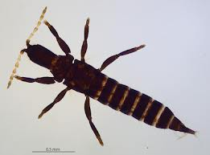**

**Family:Aeolothripidae**

**تتميز بان الاناث ذات الة وضع بيض تمتد نحو الاعلى**

**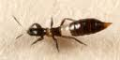**

**Family:Thripidae**

**تتميز افراد هذه العائلة بان الاناث ذات الة وضع بيض تمتد نحو الاسفل**

**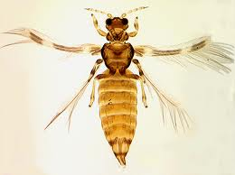**

**Order:Hemiptera**

* **حشرات متنوعة التغذية منها مفترسة او طفيلية او نباتية التغذية**
* **اجزاء الفم من النوع الثاقب الماص**
* **الراس قوي متصلب العيون المركبة موجودة والعيون البسيطة موجودة او غائبة**
* **اللوامس خيطية تكون قصيرة في الانواع المائية وطويلة في الانواع الارضية**
* **الجناح الامامي اكبر من الخلفي والجناح الامامي غير متجانس الجزء القاعدي سميك جلدي والجزء الطرفي شفاف اما الجناح الخلفي فهو شفاف**
* **التحول من النوع التدريجي**
* **تقسم الى رتيبتين :**

**1-Suborder:Gymnocerata**

**تكون اللوامس طويلة مكونة من 2- 10قطع ظاهرة امام الراس وتضم:**

**Family:Cimicidae بق الفراش**

* **حشرات دقيقة جدا بيضوية مضغوطة من الناحية الظهرية البطنية**
* **الراس قصير وعريض العيون المركبة بارزة امامها زوج من اللوامس رباعية العقل**
* **الصدر الامامي اكبر من الوسطي والخلفي والاجنحة اثرية غير عاملة**
* **الازواج الثلاثة من الارجل نحيلة لكنها جيدة التكوين**

****

**2-Suborder:Cryptocerata**

**تتميز بان اللوامس قصيرة ومخفية في اخاديد داخل الراس وتشمل معظم انواع نصفية الاجنحة :**

**Family; Belostomatidae بق الماء العملاق**

* **حشرات كبيرة مائية**
* **اللوامس اقصر من الراس مخفية في اخاديد تحت العيون المركبة,لاتمتلك عيون بسيطة**
* **الارجل الامامية مكيفة لمسك الفريسة رسغ الارجل الخلفية تحتوي على مخالب**

****

**Anoplura(siphonculata) ORDER:رتبة القمل الماص sucking lice**

* **الجسم مفلطح ,حشرات صغيرة ,عديمة الاجنحة**
* **اجزاء الفم ثاقبة ماصة مخباة داخل الراس,العيون مختزلة**
* **الارجل محورة للتعلق بالعائل**
* **اللوامس مكونة من 5 عقل**
* **التحول تدريجي**
* **اهم العوائل**

***Pediculus humanus* (Family: Pediculidae) قمل الجسم**

***Pediculus capitis* قمل الراس**

**رمادية اللون,الجسم متطاول يعيش على الراس او على الجسم**

**قمل الراس **

**قمل الجسم**

***Phthirus pubis* (Family: Phthiridae*)* قمل العانة**

**اصغر من قمل الراس والجسم ,يتميز بان عرض الجسم بقدر طوله تقريبا لذلك يكون شكله مستدير ,الارجل الوسطى والخلفية اضخم من الارجل الامامية وذات مخالب ضخمة ,وجود الجسم العريض والمخالب الضخمة والحركات البطيئة ادى الى تسميته بالقمل السرطاني ,يعيش على العانة والمناطق المحيطة بها**

**قمل العانة**

**. Sub Class:- Endo petrygota**

**\*Order :- Hymenoptera رتبة غشائية الاجنحة**

**تشمل النمل والنحل والزنابير الكثير منها نافع للزراعة من خلال تلقيحها المحاصيل وافتراسها للحشرات نباتية التغذية وللانواع شبه المتطفلة اهمية في المقاومة الحيوية**

**اهم الصفات التصنيفية :-**

* **حشرات داخلية الاجنحة ,دقيقة الى كبيرة الحجم**
* **(تمتلك زوجان من الاجنحة ,الاجنحة غشائية صلبة زجاجية ذات عروق قليلة نسبيا الزوج الامامي اطول من الزوج الخلفي )**
* **الراس حر متحرك الفكوك العلوية مكيفة للمضغ الشفة السفلى متطاولة معدة لارتشاف السوائل**
* **اللوامس متضاعفة التمفصل**
* **العيون المركبة كبيرة وجانبية ولها 3 عوينات بسيطة**
* **الصدر الوسطي متضخم ومتداخل مع الامامي والخلفي**
* **(الحلقة البطنية الاولى تنطوي وتتصل بالصدر الخلفي وغالبا ما تلتحم بالصدر مكونة الخصر**
* **للانثى الة وضع بيض محورة كعضو للتمزيق والثقب لحقن البيض داخل الانسجة اما في النحل والزنابير فانها محورة الى الة لسع)**
* **لبعضها تخصر واضح في منطقة البطن بين الحلقة البطنية الاولى والثانية وهي صفة تصنيفية لتحت الرتب التالية :-**

1. **Suborder:- SYphata تحت الرتبة عديمة الخصر**

**يكون الصدر متصل بالبطن والة وضع البيض غير محورة \***

1. **Suborder:- Apocrita**

**يكون فيها التخصر واضح بين الحلقتين 1و2 والة وضع البيض محورة الى الة لسع \***

**وتضم هذه الرتيبية العوائل التالية :-**

**1-Family :-Apidae وتشمل**

1. **Sub Family :- Apinae تحت العائلة نحل العسل**

**وتشمل نحل العسل انواعه وتمتاز باحتواءها على سلة جمع حبوب اللقاح Pollen Basket في ارجلها وخصوصا الشغالات**

1. **Sub family :- Xylocpinaeتحت عائلة زنابير الخشب**

**وتشمل الزنابير ذات اللون الغامق وتمتاز بوجود بقعة من الشعر على المنطقة الصدرية ذات**

**لون اصفر ارجلها الخلفية غير محورة لجمع حبوب اللقاح**

**2-Family :-Chalicididae**

* **وتشمل ا لزنابير ذات اللون الاصفر وهي منتشرة بصورة كبيرة**
* **حيث تكون ذات خصر واضح بين منطقة الصدر والبطن**
* **وتمتاز بوجود مهماز واضح وطويل في نهاية الاجل**

**3-Family :-Formicidaeعائلة النمل**

* **حشرات تعيش معيشة اجتماعية في معظم اوقات السنة ,**
* **صغيرة الى متوسطة الحجم ,**
* **ذات خصر واضح ,**
* **قرن الاستشعار مرفقي ,**
* **الانثى الخصبة تفقد اجنحتها بعد التكاثر**

**4-Family :-Vespide**

* **تبني اعشاشها من اوراق الاشجار وقطع الخشب والقش في تجاويف الاشجار والجدران على شكل مستعمرات ( كور ) كبير الحجم نسبيا**
* **وتكون البطن منتفخة ذات تخصر واضح وتحتوي على شريط اصفر عريض يحيط بالمنطقة البطنية**

**5-Family :-Bombidae**

* **وتشمل الزنابير متوسطة الحجم او كبيرة الحجم ذات لون اسود لماع مائل للبنفسجي او الازرق الغامق**
* **تكون الارجل عريضة ومزودة بشعر كثيف**

**.رتبة ثنائية الأجنحة                          Order: Diptera**

**تضم مجموعة كبيرة من الحشرات الصغيرة طرية الجسم كثيرة في كل مكان من الأرض ، تتغذى على عصارة النبات**

**والحيوان وناقلة للأمراض ، ذات جناحين غشائينأمامين فعالين أما الخلفيان فمتحوران إلى تركيبين حسيين كالعقدتين**

**هما دبوس التوازن. أجزاء الفم من النوع الماص ذو الخرطوم الممدود وبعضها له أجزاء فم ثاقبة وبعضها من النوع الماص الراشف**

**أو القارض ، مقدم الصدر ومؤخر الصدر صغيران مندغمان في الصدر الأوسط ، رسغ القدم 5 شدفات لها مخلبان ووسادة ،اليرقات**

**دودية عديمة الأرجل تعيش في أنواع كثيرة من البيئات ، تعيش على النبات أو مفترسة العذراء حرة إما طليقة أو داخل شرنقة**

**من الجلد اليرقاني الأخير. كثير منها كريهة أو مزعجة أو مخرب للمحاصيل أو ينقل الأمراض.**

**مثل: الهاموش *Chironomouspilosus* ، البعوض *Culexpipiens* ، ذبابة التبانا *Tabanustaeniola*  ،**

**ذبابة الفاكهة *Drossoplilla* ، الذبابة المنزلية  ، ذبابة اللحم ، ذباب الاصطبلات . تقسم إلى مايلي :**

**أ - تحت رتبة الذباب ذو القرون الطويلة         Suborder: Nematocera**

* **قرون استشعار خيطية أو قلادية يصل طول القرن إلى ما بعد الصدر.**
* **الملماس الفكي مؤلف من 3-5 عقل.**
* **العذراء حرة ونادراً مكبلة.**

**أهم العوائل :**

* **عائلة ذباب الرمل.**
* **عائلة البعوض .**

**2- تحت رتبة الذباب ذو القرون القصيرة         Suborder: Brachycera**

* **قرون استشعار أرستية مؤلفة من 3 عقل .**
* **الملماس الفكي من 1-2 عقلة**
* **العذراء مكبلة ونادراً حرة .**

**أهم العوائل :**

* **عائلة السرفيد : ذباب يشبه النحل والزنابير.**
* **عائلة ذباب التبانا: (ذباب الخيل) .**
* **عائلة الذباب السارق ، الحشرة مفترسة تتغذى على دم الحيوان .**
* **عائلة الذباب المنزلي: الذبابهالمنزليه وذبابة التسي تسي**